Відділ освіти
Бородянської райдержадміністрації
Методичний кабінет
Бабинецька загальноосвітня школа
І-ІІІ ступенів

Зв'язок дії додавання і віднімання. Складання прикладів на віднімання з прикладів на додавання.
Фрагмент уроку з математики в 1-му класі
з використанням здоров'язбережувальних технологій

Підготувала:
Шома О.М.,
вчитель початкових класів

2015
Предмет: Математика
Клас: 1
Розділ: Нумерація чисел від 1 до 10
Тема уроку: «Зв'язок дії додавання і віднімання. Складання прикладів на віднімання з прикладів на додавання».
Мета уроку: вміння складати приклади на додавання і віднімання; удосконалювати навички усних обчислень; повторювати правильне написання цифр 6 і 0; розвивати логічне і творче мислення, пізнавальний проц2ес до предмета, виховувати почуття колективізму, повагу до старших; розширювати уявлення про корисне здорове харчування.
Обладнання: опорні схеми, сигнальні картки, цифрові віяла, макет городу, предметні малюнки казкових героїв, записи на дошці, СД – програвач.
Тип уроку: закріплення знань учнів.
Форма уроку: урок-казка.
ІV. Закріплення вивченого матеріалу. (22хв.)
1). Фронтальна робота. Введення в казку.
- Давайте з вами пригадаємо – з чого починається казка?
Жили – були собі дід та баба. Посадив дід ріпку (вчитель вивішує на дошку макет городу – зелено – жовтого кольору(ЗЗТ) і вставляє у прорізі – кишеньки казкових героїв – діда та ріпку ).
- Але чомусь ріпка не росте.
- Як ви думаєте , що потрібно зробити для того, щоб вона росла? (відповіді дітей)
- Молодці, правильно розмірковуєте, обов’язково потрібно полити рослину!
Але полив – це важка справа, дідусю одному не впоратися. Пропоную вам допомогти йому.
Вчитель пропонує подивитись на малюнок, де намальовані лійки. Щоб допомогти дідусеві, потрібно скласти приклад на додавання з відповіддю, написаною на лійці
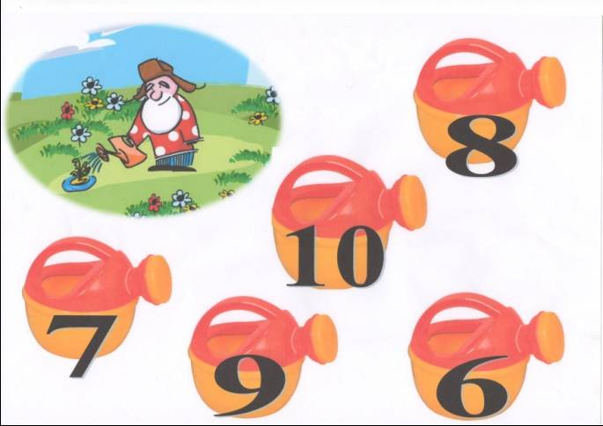
Спочатку я пропоную всім разом підняти найважчу лійку – з відповіддю 10. Який приклад на додавання можна скласти з такою відповіддю?
Діти пропонують свої варіанти, 1 учень приклад записує на дошці з коментарем (наприклад, 7 + 3 = 10).
Діти, пригадайте, як називаються числа при додаванні?
(Відповідь: доданок, доданок і сума)
- Який приклад на віднімання можна скласти із цього прикладу на додавання? (Відповідь: 10 - 7 = 3 та 10 - 3 = 7)
2). Групова робота.(ЗЗТ)
- Давайте тепер об’єднаємося у групи, кожна група буде працювати зі своєю «лійкою».
Кожна група одержує аркуш, де потрібно записати приклад на додавання з потрібною відповіддю, та складає з нього 2 приклади на віднімання: 1 група – відповідь 6, 2 група – відповідь 7, 3 група – відповідь 8, 4 група – відповідь – 9
Після закінчення роботи лідери кожної групи виходять до дошки та розповідають, які приклади вони склали. Всі учні уважно слухають, сигнальною карткою показують – згодні вони чи ні.
- Молодці, ви гарно впоралися з завданням і допомогли дідусеві полити ріпку.
- Що ж було далі у казці?
Виросла ріпка велика – превелика. Пішов дід на город, став тягнути ріпку. Тягне - тягне, а витягнути не може. Покликав дід бабу.
3). Робота з геометричним матеріалом.
- Діти, ви всі знаєте, що бабусі у нас весь час зайняті якимись справами.
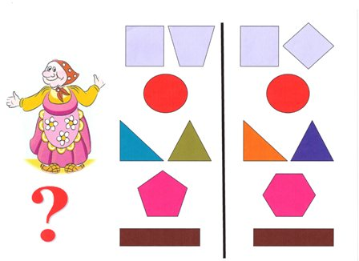
Ось і наша бабуся вирішила зшити онучці сарафан, для цього їй потрібно було вирізати по 2 однакових деталі. Але у бабусі вже поганий зір – бачить, що щось не так, але в чому справа - не розуміє. Давайте допоможемо їй – знайдемо розбіжності. Учні по малюнку знаходять однакові геометричні фігури (показують і називають їх), потім – знаходять розбіжності.
- Молодці, дітки! Ви дуже спостережливі!
- Що ж далі було в казці?
Дідусь за ріпку, бабуся за дідуся, тягнуть – потягнуть, а витягнути не можуть. Покликали вони онуку.
- А онука – дівчинка спритна, швидка – весь час бігає, стрибає. І я теж пропоную вам піднятися та порухатися. Пропоную вам виконати фізхвилинку про героя нашої казки – про мишку.
V.Фізхвилинка. (разом з вчителем вправи показує учень) (ЗЗТ)
Ми маленькі і сіренькі
І пограти всі раденькі.
Ось швиденько пострибали,
Хвостика ми наздогнали.
Скочили на каруселі
Мишенята ми веселі!
4). Робота в парах.
Побігла онука допомагати дідусеві та бабусі.
Дідусь за ріпку, бабуся за дідуся, онука за бабусю - тягнуть – потягнуть, а витягнути не можуть. Покликала онука Жучку. А собачка тим часом задрімала на сонечку і сниться їй сон…
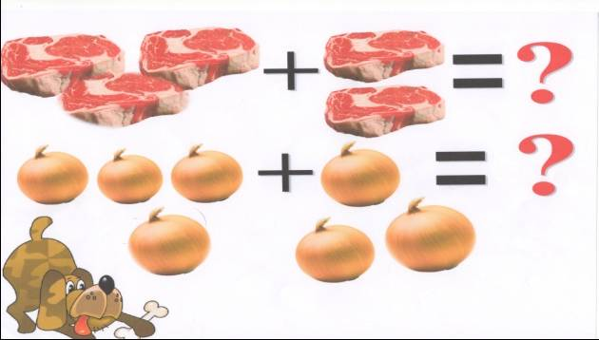
Щоб розбудити Жучку, треба порахувати, скільки шматочків м’яса та цибулі вона з’їла. Для цього потрібно за малюнком скласти приклади на додавання і з них приклади на віднімання.
Учні працюють в парах: складають приклади – 1 варіант про шматки м’яса, 2 варіант – про цибулю, потім обмінюються зошитами і перевіряють один у одного.
- Діти, давайте подивимося, як ви впоралися з завданням.
Вчитель на дошці відкриває правильний варіант розв’язання прикладів:
1варіант 3 + 2 = 5 5 – 3 = 2 5 – 2 = 3
2 варіант 4 + 3 = 7 7 – 4 = 3 7 – 3 = 4
(учні показують сигнальними картками чи так вони виконали завдання)
5). Розвиток логічного мислення. Бесіда про профілактику застудних захворювань. (ЗЗТ)
- А тепер давайте ще раз уважно подивимось на малюнок. Що тут зайве?
- Чи все їдять собачки? (Відповідь: не їдять цибулю)
- А кому і коли корисно вживати у їжу цибулю? (Відповіді дітей – цибулю корисно вживати, бо в ній багато вітаміну С, це гарна профілактика грипу)
- Діти, виявляється наша ріпка (вчитель демонструє справжню ріпку або показує ілюстрацію) теж дуже корисний «золотий» овоч. В її листі велика кількість кальцію, навіть більше, чим у молоці. А у м’якоті, яка буває білого, жовтого, червоного кольору, в залежності від сорту, дуже багато різних вітамінів: каротин,вітамін С, вітаміни групи В. Ріпа має антисептичні властивості, у народній медицині її використовують для профілактики авітамінозу і як відхаркувальний засіб при застуді.
- Ось ми разом і розбудили нашу Жучку.
Дідусь за ріпку, бабуся за дідуся, онука за бабусю, Жучка за онуку – тягнуть – потягнуть, а витягнути не можуть. Побігла Жучка за Муркою.
6). Гімнастика для очей
7). Розвиток логічного мислення.
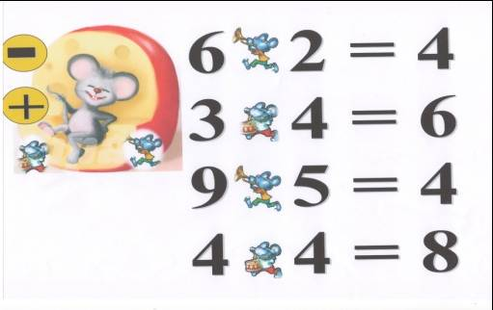
- Молодці, діти! Але подивіться, які мишенята! Виявляється кішка теж складала і розв’язувала приклади, а мишенята, коли втікали, закрили знаки дій, тепер кішка заплуталася. Давайте допоможемо їй! Учні читають приклади та кажуть, який знак потрібно вставити)
- Молодці, ви правильно виконали завдання!
А тепер ще раз уважно подивіться на приклади. Я помітила, що одне мишеня замінило число у прикладі, знайдіть приклад з помилкою! (Відповідь: 3 + 4 = 7 )
- Як же правильно записати цей приклад?
(Відповідь: 3 + 3 = 6 – учні записують приклад собі у зошити)
- Який приклад на віднімання можна скласти з цього прикладу?
(Відповідь: 6 – 3 = 3)
- А ще? Чому можна скласти лише один приклад на віднімання? (учні роблять висновок, що одержуємо лише один приклад тоді, коли маємо однакові доданки)
- Молодці, діти! Допомогли ви Мурці, і вона разом з мишенятами відправилася допомагати нашим героям тягнути ріпку.
Вчитель вставляє фігурки казкових героїв у прорізі – кишеньки на макеті городу.
Взялись вони дружно та й витягли ріпку!

